**Pomoc krajowa dla producentów rolnych - kontynuacja pomocy suszowej 2019 r.**

Od dnia **13.08.2020 r.** producenci rolni, którym zagraża utrata płynności finansowej w związku z ograniczeniami na rynku rolnym w związku z epidemią COVID – 19 i którzy w dalszym ciągu odczuwają skutki finansowe zeszłorocznej suszy, a ich wnioski o pomoc złożone w 2019 r. w związku z wystąpieniem tego niekorzystnego zjawiska, nie zostały rozpatrzone mogą składać wnioski o pomoc krajową.

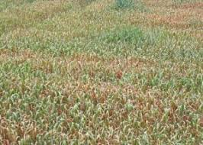

Wnioski należy składać do kierownika biura powiatowego Agencji Restrukturyzacji i Modernizacji Rolnictwa właściwego ze względu na miejsce zamieszkania albo siedzibę producenta rolnego, na formularzu określonym przez Prezesa ARiMR.

Pomoc może zostać przyznawana przez ARiMR tylko do dnia 31.12.2020 r. i do tego terminu musi zostać wypłacona.

Nie został ustalony końcowy termin składania wniosków, jednak jak najszybsze złożenie wniosku gwarantuje szybszą wypłatę pomocy.

Formularz wniosku dostępny jest w Punkcie Podawczym Urzędu Gminy, lub do pobrania ze strony internetowej [www.arimr.gov.pl](http://www.arimr.gov.pl). Więcej informacji będzie można uzyskać pod nr telefonu: (24) 260 70 06 wew.152